СОДЕРЖАНИЕ

1 ВВОДНАЯ ЧАСТЬ 3

1.1 Основание для проведения обследования 3

1.2 Сведения о специализированной организации 3

1.3 Свидетельство о допуске специализированной организации 3

1.4 Сведения о группе специалистов 3

2 НАИМЕНОВАНИЕ ОБЪЕКТА, НА КОТОРЫЙ РАСПРОСТРАНЯЕТСЯ ЗАКЛЮЧЕНИЕ ПО РЕЗУЛЬТАТАМ ОБСЛЕДОВАНИЯ 4

3 ДАННЫЕ О ЗАКАЗЧИКЕ 4

4 ЦЕЛЬ И СОДЕРЖАНИЕ ОБСЛЕДОВАНИЯ 4

4.1 Термины и определения 5

5 СВЕДЕНИЯ О РАССМОТРЕННЫХ В ПРОЦЕССЕ ОБСЛЕДОВАНИЯ ДОКУМЕНТАХ 6

6 КРАТКАЯ ХАРАКТЕРИСТИКА И КОНСТРУКТИВНОЕ РЕШЕНИЕ ОБЪЕКТА ОБСЛЕДОВАНИЯ 7

7 РЕЗУЛЬТАТЫ ПРОВЕДЕННОГО ОБСЛЕДОВАНИЯ 8

7.1 Результаты натурного обследования 8

7.2 Состояние фундамента 8

7.3 Состояние стенового ограждения 8

7.4 Состояние металлоконструкций каркаса 8

7.5 Состояние покрытия 8

7.6. Состояние дверного блока. 9

7.7. Состояние пола. 9

7.8. Состояние инженерных систем 9

7.9 Исследование свойств материалов конструкций 9

8 Выводы по результатам обследования 10

8.1 Оценка состояния конструкций 10

8.2 Рекомендуемые мероприятия по устранению дефектов и повреждений 11

*ПРИЛОЖЕНИЕ А* ПРИКАЗ О ПРОВЕДЕНИИ ОБСЛЕДОВАНИЯ 12

*ПРИЛОЖЕНИЕ Б* КОПИИ ДОКУМЕНТОВ 12

*ПРИЛОЖЕНИЕ В* ФОТОГРАФИИ И ЧЕРТЕЖИ ОБЪЕКТА ОБСЛЕДОВАНИЯ 18

*ПРИЛОЖЕНИЕ Г* ВЕДОМОСТЬ ДЕФЕКТОВ И ПОВРЕЖДЕНИЙ 21

*ПРИЛОЖЕНИЕ Д* ИССЛЕДОВАНИЕ СВОЙСТВ МАТЕРИАЛОВ КОНСТРУКЦИЙ 22

*ПРИЛОЖЕНИЕ Е ДАННЫЕ О ПРИМЕНЯЕМОМ ОБОРУДОВАНИИ* 23

*ПРИЛОЖЕНИЕ Ж* ПЕРЕЧЕНЬ ИСПОЛЬЗУЕМОЙ НОРМАТИВНОЙ, ТЕХНИЧЕСКОЙ И МЕТОДИЧЕСКОЙ ДОКУМЕНТАЦИИ 24

# 1 ВВОДНАЯ ЧАСТЬ

# 1.1 Основание для проведения обследования

Основанием для проведения технического обследования здания котельной, расположенной по адресу: Новосибирская область, Чулымский район, г. Чулым, ул. Комсомольская, д. 2Г, является муниципальный контракт № 3534652 от 26.10.2021 г., заключенный между Администрацией города Чулыма Чулымского района Новосибирской области и Обществом с ограниченной ответственностью «Проектный комплекс «Интеграл» (далее ООО «ПК «ИНТЕГРАЛ»).

# 1.2 Сведения о специализированной организации

**Название организации:** Общество с ограниченной ответственностью «Проектный комплекс «Интеграл».

**Юридический адрес:** Российская Федерация, 455049, Челябинская область, г. Магнитогорск, пр. Карла Маркса, д. 196, оф. 112.

**Фактический адрес:** Российская Федерация, 455049, Челябинская область, г. Магнитогорск, ул. Ольховская, д. 18, кв. 2.

**Руководитель организации:** Директор – Хасанова Олеся Олеговна.

**Телефон/факс:** (952) 525-88-60.

**Адрес электронной почты (E-mail):** pk.integral@mail.ru

# 1.3 Свидетельство о допуске специализированной организации

*– выписка из реестра членов СРО*, выданное Ассоциацией - Саморегулируемая организация «Профессиональное объединение проектировщиков Московской области «Мособлпрофпроект» (рег. № СРО-П-140-27022010) г. Люберцы.

*– выписка из реестра членов СРО*, выданное Ассоциацией инженеров изыскателей «Инженерная подготовка нефтегазовых комплексов» (рег. № СРО-И-032-22122011) г. Санкт-Петербург.

Копия свидетельства о допуске представлена в приложении Б настоящего заключения.

# 1.4 Сведения о группе специалистов

Работы по техническому обследованию строительных конструкций здания выполнялись группой специалистов, назначенной приказом № 340 от 30.10.2021 г.:

**Инженер-строитель –** А.З. Хасанов

– инженер по специальности «Городское строительство и хозяйство»;

– стаж работы более 10 лет.

**Главный инженер** – В.Б. Туленков

– инженер по специальности «Производство строительных материалов и изделий»;

– стаж работы более 20 лет.

Приказ о проведении обследования приведен в приложении А настоящего заключения.

# 2 НАИМЕНОВАНИЕ ОБЪЕКТА, НА КОТОРЫЙ РАСПРОСТРАНЯЕТСЯ ЗАКЛЮЧЕНИЕ ПО РЕЗУЛЬТАТАМ ОБСЛЕДОВАНИЯ

Заключение по результатам обследования технического состояния здания котельной, расположенной по адресу: Новосибирская область, Чулымский район, г. Чулым, ул. Комсомольская, д. 2Г.

# 3 ДАННЫЕ О ЗАКАЗЧИКЕ

**Организация:** Администрация города Чулыма Чулымского района Новосибирской области

**Глава города:** Степанов Андрей Николаевич

**Юридический/фактический адрес**: 632551, Новосибирская область, г. Чулым, Трудовая улица, 1.

**тел**. 8(38350)21-389

**Эл.почта**: chl_adm@mail.ru

# 4 ЦЕЛЬ И СОДЕРЖАНИЕ ОБСЛЕДОВАНИЯ

Цель обследования – -осмотр конструкций с выявлением дефектов и повреждений по внешним признакам с необходимыми замерами и фиксацией их мест и характера, фотографирование дефектов и повреждений, схемы и ведомости дефектов и повреждений;

- разработка заключения о техническом состоянии строительных конструкций по результатам строительно-технического осмотра с выводами о возможности дальнейшей эксплуатации здании и перечнем рекомендаций по выполнению ремонтно-восстановительных работ.

Содержание обследования, согласно [10]:

**Подготовительные работы:**

– ознакомление со строительными конструкциями здания, его объемно-планировочным и конструктивным решениями;

– подбор и анализ проектно-технической документации.

**Предварительное (визуальное) обследование:**

– сплошное визуальное обследование строительных конструкций здания, выявление дефектов и повреждений по внешним признакам с необходимыми замерами и их фиксация.

**Детальное (инструментальное) обследование:**

– работы по обмеру необходимых геометрических параметров строительных конструкций здания, конструкций, их элементов здания, и узлов;

– инструментальное определение параметров дефектов и повреждений;

–определение фактических прочностных характеристик материалов основных несущих конструкций и их элементов;

–камеральная обработка и анализ результатов обследования;

– анализ причин появления дефектов и повреждений в конструкциях;

– разработка рекомендаций по дальнейшей безопасной эксплуатации здания;

– составление заключения по результатам технического обследования строительных конструкций объекта, расположенного по адресу: Новосибирская область, Чулымский район, г. Чулым, ул. Комсомольская, д. 2Г, с выводами и рекомендациями по результатам обследования.

# 4.1 Термины и определения

В процессе проведения работ по техническому обследованию строительных конструкций здания, были использованы следующие термины и определения, принятые согласно [10]:

**Безопасность эксплуатации здания (сооружения)** – комплексное свойство объекта противостоять его переходу в аварийное состояние, определяемое: проектными решениями и степенью его реального воплощения при строительстве; текущим остаточным ресурсом и техническим состоянием объекта; степенью изменения объекта (старение материала, перестройки, перепланировки, пристройки, реконструкции, капитальный ремонт и т.п.) и окружающей среды как природного, так и техногенного характера; совокупностью антитеррористических мероприятий и степенью их реализации; нормативам по эксплуатации и степенью их реального осуществления.

**Категория технического состояния** – степень эксплуатационной пригодности несущей строительной конструкции или здания и сооружения в целом, а также грунтов их основания, установленная в зависимости от доли снижения несущей способности и эксплуатационных характеристик.

**Оценка технического состояния** – установление степени повреждения и категории технического состояния строительных конструкций или здания и сооружения в целом, включая состояние грунтов основания, на основе сопоставления фактических значений количественно оцениваемых признаков со значениями этих же признаков, установленных проектом или нормативным документом.

**Работоспособное состояние** – категория технического состояния, при которой некоторые из числа оцениваемых контролируемых параметров не отвечают требованиям проекта или норм, но имеющиеся нарушения требований в конкретных условиях эксплуатации не приводят к нарушению работоспособности, и необходимая несущая способность конструкций и грунтов основания с учетом влияния имеющихся дефектов и повреждений обеспечивается.

**Ограниченно работоспособное состояние** – категория технического состояния конструкций, при которой имеются дефекты и повреждения, приведшие к некоторому снижению несущей способности, но отсутствует опасность внезапного разрушения и функционирование конструкции возможно при контроле ее состояния, продолжительности и условий эксплуатации.

**Недопустимое состояние** – категория технического состояния строительной конструкции или здания и сооружения в целом, характеризующаяся снижением несущей способности и эксплуатационных характеристик, при котором существует опасность для пребывания людей и сохранности оборудования (необходимо проведение страховочных мероприятий и усиление конструкций).

**Аварийное состояние -** категория технического состояния строительной конструкции или здания и сооружения в целом, характеризующаяся повреждениями и деформациями, свидетельствующими об исчерпании несущей способности и опасности обрушения (необходимо проведение срочных противоаварийных мероприятий).

**Несущие конструкции** – строительные конструкции, воспринимающие эксплуатационные нагрузки и воздействия и обеспечивающие пространственную устойчивость здания.

**Восстановление** – комплекс мероприятий, обеспечивающих доведение эксплуатационных качеств конструкций, пришедших в ограниченно работоспособное состояние, до уровня их первоначального состояния, определяемых соответствующими требованиями нормативных документов на момент проектирования объекта.

**Усиление** – комплекс мероприятий, обеспечивающих повышение несущей способности и эксплуатационных свойств строительной конструкции или здания и сооружения в целом. Включая грунты основания, по сравнению с фактическим состоянием или проектными показателями.

# 5 СВЕДЕНИЯ О РАССМОТРЕННЫХ В ПРОЦЕССЕ ОБСЛЕДОВАНИЯ ДОКУМЕНТАХ

В процессе проведения обследования документы на здание предоставлены не были:

Отсутствие документов не препятствует проведению обследования в полном объёме. Недостающие данные, необходимые для проведения работ, были собраны в процессе проведения обследования по согласованию с Заказчиком.

# 6 КРАТКАЯ ХАРАКТЕРИСТИКА И КОНСТРУКТИВНОЕ РЕШЕНИЕ ОБЪЕКТА ОБСЛЕДОВАНИЯ

Объектом обследования являются строительные конструкции здания котельной, расположенного по адресу: Новосибирская область, Чулымский район, г. Чулым, ул. Комсомольская, д. 2Г.

Объект обследования представляет одноэтажное здание прямоугольное в плане. В здании размещено котельное оборудование

***Год постройки*** – н/д.

***Конструктивная система*** ***здания –*** металлический каркас.

***Фундамент –*** бетон.

***Стены –*** сэндвич-панели.

***Покрытие –*** сэндвич панели по металлическому каркасу.

***Полы*** – дощатые по металлическому каркасу.

***Окна*** – отсутствуют.

***Двери*** – металлические утепленные.

***Отопление*** *–*от технологического оборудования.

# 7 РЕЗУЛЬТАТЫ ПРОВЕДЕННОГО ОБСЛЕДОВАНИЯ

# 7.1 Результаты натурного обследования

В результате проведенного технического обследования строительных конструкций здания - котельная, расположенного по адресу: Новосибирская область, Чулымский район, г. Чулым, ул. Комсомольская, д. 2Г., их состояние оценено как **работоспособное.**

Ведомость дефектов и повреждений по типу конструкций с указанием категории технического состояния конструкций представлена в приложении Г настоящего заключения. Дефекты отсутствуют.

# 7.2 Состояние фундамента

В процессе проведения натурного обследования и инструментального контроля строительных и конструктивных элементов здания В процессе проведения натурного обследования и инструментального контроля строительных и конструктивных элементов здания котельной, расположенного по адресу: Новосибирская область, Чулымский район, г. Чулым, ул. Комсомольская, д. 2Г. Дефекты и повреждения не обнаружены.

На основании вышесказанного сделан вывод об **работоспособном** состоянии фундамента.

# 7.3 Состояние стенового ограждения

В процессе проведения натурного обследования и инструментального контроля строительных и конструктивных элементов здания котельной, расположенного по адресу: Новосибирская область, Чулымский район, г. Чулым, ул. Комсомольская, д. 2Г. Дефекты и повреждения не обнаружены.

На основании вышесказанного сделан вывод об **работоспособном** состоянии стенового ограждения.

# 7.4 Состояние металлоконструкций каркаса

В процессе проведения натурного обследования и инструментального контроля строительных и конструктивных элементов здания котельной, расположенного по адресу: Новосибирская область, Чулымский район, г. Чулым, ул. Комсомольская, д. 2Г. Дефекты и повреждения не обнаружены.

На основании вышесказанного сделан вывод об **работоспособном** состоянии металлоконструкций каркаса.

# 7.5 Состояние покрытия

В процессе проведения натурного обследования и инструментального контроля строительных и конструктивных элементов здания котельной, расположенного по адресу: Новосибирская область, Чулымский район, г. Чулым, ул. Комсомольская, д. 2Г., дефектов и повреждений кровли выявлено не было.

На основании вышесказанного сделан вывод о **работоспособном** состоянии покрытия.

# 7.6 Состояние оконных и дверных блоков

В процессе проведения натурного обследования и инструментального контроля строительных и конструктивных элементов здания котельной, расположенного по адресу: Новосибирская область, Чулымский район, г. Чулым, ул. Комсомольская, д. 2Г. Дефекты и повреждения не обнаружены. На основании вышесказанного сделан вывод об **работоспособном** состоянии дверного блока.

# 7.7 Состояние пола

На момент обследования здания котельной, расположенного по адресу: Новосибирская область, Чулымский район, г. Чулым, ул. Комсомольская, д. 2Г. Дефекты и повреждения не обнаружены.

На основании вышесказанного сделан вывод об **работоспособном** состоянии конструкций пола.

# 7.8 Состояние инженерных систем

В процессе проведения натурного обследования и инструментального контроля строительных и конструктивных элементов здания котельной, расположенного по адресу: Новосибирская область, Чулымский район, г. Чулым, ул. Комсомольская, д. 2Г. Дефекты и повреждения не обнаружены.

На основании вышесказанного сделан вывод об **работоспособном** состоянии инженерных сетей.

# 7.9 Исследование свойств материалов конструкций

В процессе обследования были проведены неразрушающие испытания по исследованию свойств материалов строительных конструкций здания котельной, расположенного по адресу: Новосибирская область, Чулымский район, г. Чулым, ул. Комсомольская, д. 2Г.

На основании анализа полученных данных сделаны **выводы:**

– твердость стали металлоконструкций каркаса по шкале Бринелля находится в пределах   
138-142 НВ (класс стали С345), что соответствует требованиям [8].

# 8 Выводы по результатам обследования

# 8.1 Оценка состояния конструкций

На основании проведённого обследования общее техническое состояние здания котельной, расположенного по адресу: Новосибирская область, Чулымский район, г. Чулым, ул. Комсомольская, д. 2Г, по совокупности выявленных повреждений оценено как **работоспособное.**

Состояние основных конструкций оценено следующим образом:

*Фундамент* – работоспособное;

*Металлоконструкции каркаса* – работоспособное;

*Стеновое ограждение* – работоспособное;

*Полы –* работоспособное;

*Инженерные сети –* работоспособное;

*Покрытие -* работоспособное;

*Дверь* - работоспособное.

*Окна* - работоспособное.

# 8.2 Рекомендуемые мероприятия по устранению дефектов и повреждений

При дальнейшей эксплуатации здания котельной, расположенной по адресу: Новосибирская область, Чулымский район, г. Чулым, ул. Комсомольская, д. 2Г, необходимо соблюдать условия безопасной эксплуатации – эксплуатация здания в соответствии с положениями:

- Федеральный закон от 30.12.2009 №384-ФЗ «Технический регламент о безопасности зданий и сооружений» (с изменениями на 2 июля 2013 года).

- ГОСТ 27751-2014 «Надежность строительных конструкций и оснований. Основные положения».

В случае невыполнения условий безопасной эксплуатации специализированная организация ответственность за безопасную эксплуатацию объекта не несет.

Исполнитель:

Главный инженер **______________________** В.Б. Туленков

Инженер-строитель**________________________** А.З. Хасанов

# *ПРИЛОЖЕНИЕ А* ПРИКАЗ О ПРОВЕДЕНИИ ОБСЛЕДОВАНИЯ

ОБЩЕСТВО С ОГРАНИЧЕННОЙ ОТВЕТСТВЕННОСТЬЮ «Проектный комплекс «Интеграл»

##### ПРИКАЗ

№ 340 от 30.10.2021 г. г. Магнитогорск

На техническое обследование строительных конструкций.

Для технического обследования конструкций зданий, расположенных по адресу: Новосибирская область, Чулымский район, г. Чулым, в соответствии с Муниципальным контрактом № 3534652 от 26.10.2021 г., заключенным между Администрацией города Чулыма Чулымского района Новосибирской области и Обществом с ограниченной ответственностью «Проектный комплекс «Интеграл» (далее ООО «ПК «ИНТЕГРАЛ»).

ПРИКАЗЫВАЮ:

1) Назначить группу специалистов:

|  |  |  |
| --- | --- | --- |
| Хасанова А.З. | – | специалист, инженер-строитель. |
| Туленкова В.Б. | – | специалист, главный инженер. |

2) Выполнить работы по обследованию строительных конструкций здания в период с 08.10.2021 по 25.11.2021 г.

3) Назначить ответственным за безопасное выполнение работ на объекте В.Б.Туленкова.

4) По результатам выполненных работ составить заключение по результатам обследования и предоставить на утверждение директору.



Директор

ООО «ПК «Интеграл» ________ ___________ О.О. Хасанова

С приказом ознакомлены:



|  |  |
| --- | --- |
|  | _________________ А.З. Хасанов |
|  | _________________ В.Б. Туленков |

# Хасан*ПРИЛОЖЕНИЕ Б* КОПИИ ДОКУМЕНТОВ

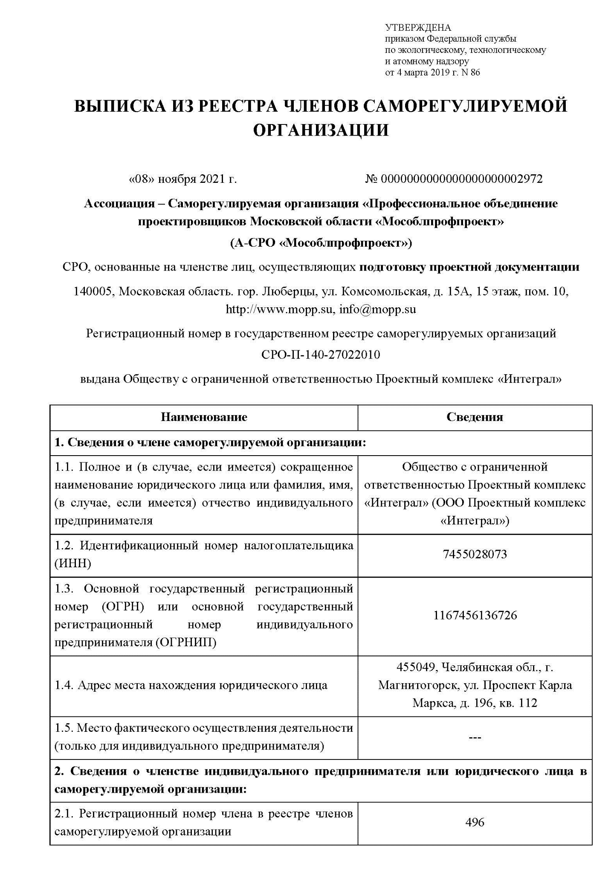

Продолжение приложения Б

**Копия**

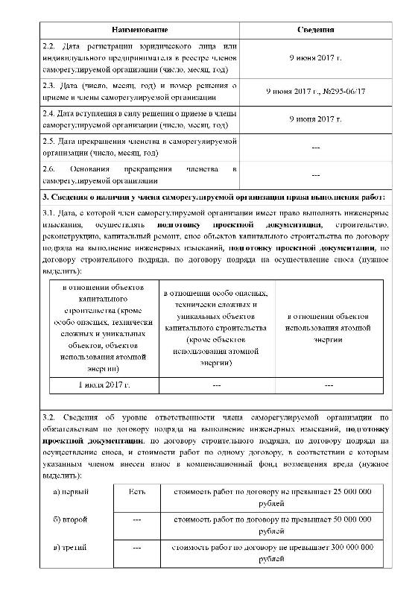Продолжение приложения Б

**Копия**

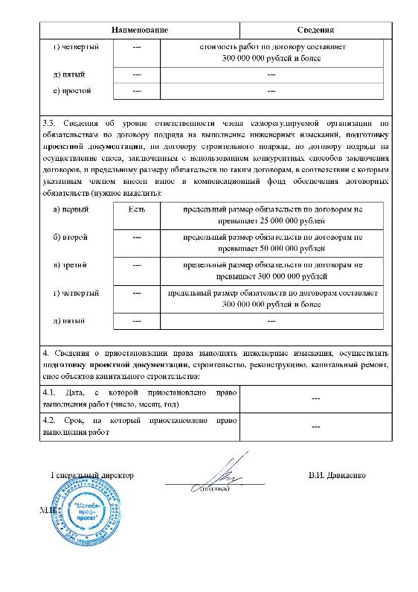

**Копия**

Продолжение приложения Б

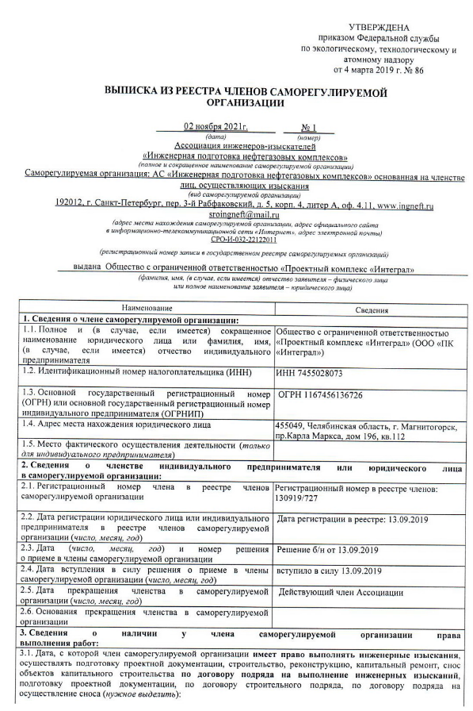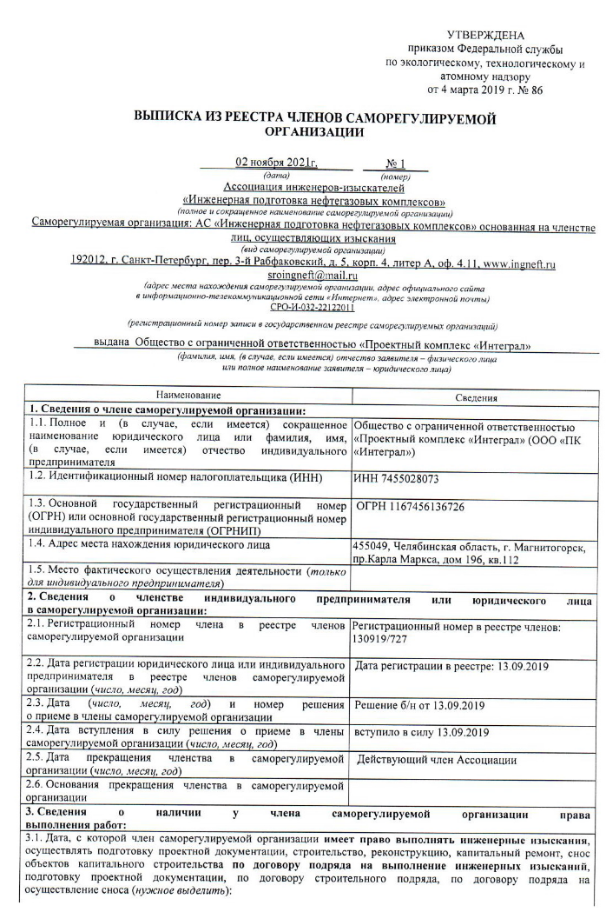

**Копия**

Окончание приложения Б

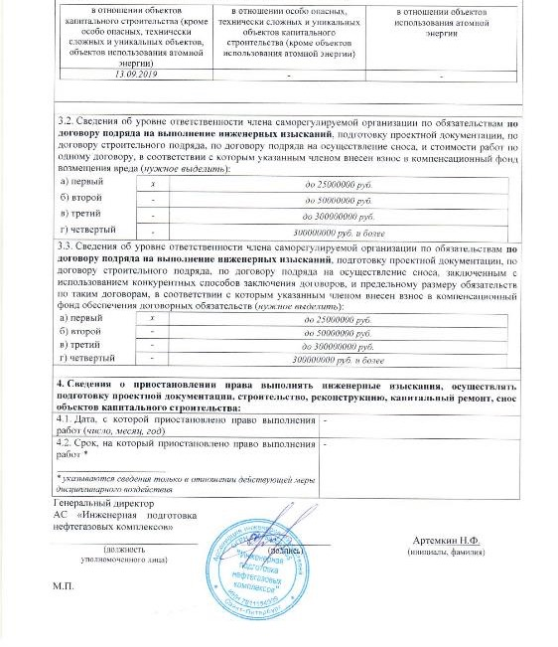

**Копия**

# *ПРИЛОЖЕНИЕ В* ФОТОГРАФИИ И ЧЕРТЕЖИ ОБЪЕКТА ОБСЛЕДОВАНИЯ

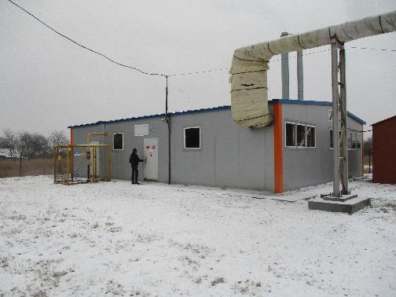

Фото В.1 – Общий вид

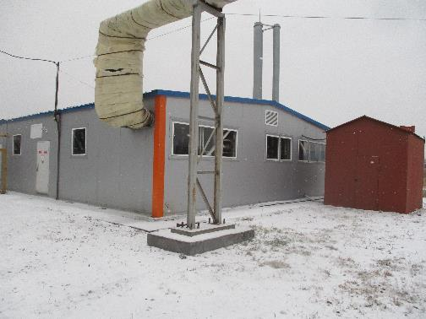

Фото В.2 – Общий вид

Продолжение приложения В

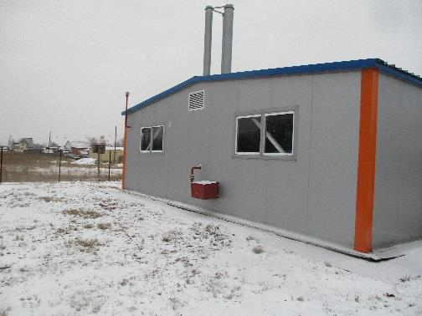

Фото В.3 – Общий вид

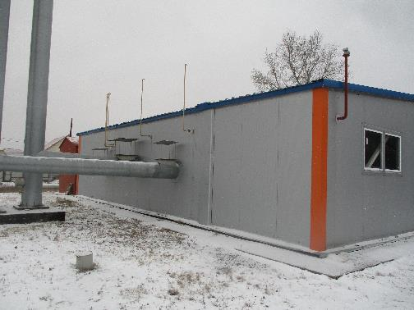

Фото В.4 – Общий вид

Окончание приложения В

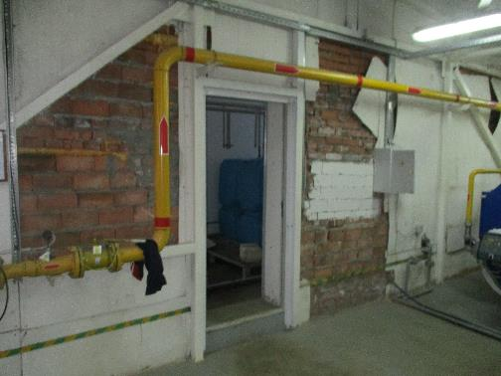

Фото В.5 –Вид изнутри

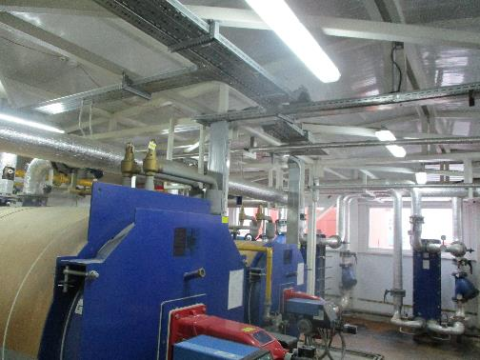

Фото В.6 – Вид изнутри

# *ПРИЛОЖЕНИЕ Г* ВЕДОМОСТЬ ДЕФЕКТОВ И ПОВРЕЖДЕНИЙ

**Ведомость дефектов, выявленных в результате обследования технического состояния здания и требующих устранения для дальнейшей безопасной эксплуатации объекта – здания котельной**

|  |  |  |  |  |  |
| --- | --- | --- | --- | --- | --- |
| **№**  **п/п** | **Местоположение** | **Фото дефекта (повреждения)** | **Описание дефекта**  **или повреждения, предполагаемая причина** | **Категория**  **дефекта и повреждения** | **Метод устранения дефектов или повреждений** |
| - | - | Дефекты отсутствуют | - | - | - |

Категория дефекта или повреждения устанавливается по признакам (согласно РД 22-01-97 (п. 4.1.5):

А - дефекты и повреждения особо ответственных элементов и соединений, представляющие опасность разрушения. Если в результате обследования обнаруживаются повреждения группы А, то соответствующую часть конструкций следует немедленно вывести из эксплуатации до выполнения необходимого ремонта или усиления.

Б - дефекты и повреждения, не грозящие в момент осмотра опасностью разрушений конструкций, но могущие в дальнейшем вызвать повреждения других элементов и узлов или при развитии повреждения перейти в категорию А.

В - дефекты и повреждения локального характера, которые при последующем развитии не могут оказать влияния на другие элементы и конструкции (повреждения вспомогательных конструкций, площадок, местные прогибы и вмятины ненапряженных конструкций и т.п.).

# *ПРИЛОЖЕНИЕ Д* ИССЛЕДОВАНИЕ СВОЙСТВ МАТЕРИАЛОВ КОНСТРУКЦИЙ

ОБЩЕСТВО С ОГРАНИЧЕННОЙ ОТВЕТСТВЕННОСТЬЮ

«Проектный комплекс «Интеграл»

Дата: 03 ноября 2021 г.

**ПРОТОКОЛ №912**

**Определение твердости металлических конструкций**

**Объект:** здание котельной, расположенной по адресу: Новосибирская область, Чулымский район, г. Чулым, ул. Комсомольская, д. 2Г.

**Заказчик**: Администрация города Чулыма. Чулымский район. Новосибирской области

Определение твердости стали металлоконструкций каркаса выполнено косвенным методом отскока по ГОСТ 22761-77.

Объем контроля: число однотипных конструкций, в которых оценивается твердость стали.

Средства контроля

|  |  |  |  |
| --- | --- | --- | --- |
| **Наименование прибора** | **Назначение прибора** | **Заводской номер** | **Свидетельство**  **о поверке** |
| Измеритель твердости динамический ЭЛИТ 2Д | Определение твердости строительных материалов с помощью динамического отскока | 2459 | Свидетельство  № С-АКЗ/09-04-2021  действительно до 09.04.2022 г. |

|  |  |  |  |  |
| --- | --- | --- | --- | --- |
| **№**  **п/п** | **Наименование конструктивного элемента** | **Материал** | **Среднее значение, HB** | **Класс (марка)** |
|  | Металлоконструкции каркаса | Сталь | 139 | С345 |
|  | Металлоконструкции каркаса | Сталь | 140 |
|  | Металлоконструкции каркаса | Сталь | 138 |
|  | Металлоконструкции каркаса | Сталь | 141 |
|  | Металлоконструкции каркаса | Сталь | 140 |

Фактическая твердость была определена прибором ЭЛИТ-2Д (ГОСТ 22761-77).

Заключение: твердость стали металлоконструкций каркаса по шкале Бринелля находится в пределах 138-142 НВ (класс стали С345), что соответствует требованиям СП 16.13330.2017.

Исполнитель: инженер__________________________ В.Б. Туленков

# *ПРИЛОЖЕНИЕ Е ДАННЫЕ О ПРИМЕНЯЕМОМ ОБОРУДОВАНИИ*

|  |  |  |
| --- | --- | --- |
| **Наименование** | **Назначение** | **Поверка** |
| Комплект для визуального и измерительного  контроля «ВИК» | Проведение комплексного визуального  и измерительного контроля качества | Сертификат №13,  действителен до 31.12.2021 г. |
| Фотоаппарат  цифровой «FUJIFILM» | Фотофиксирование повреждений  элементов конструкций | Не поверяется |
| Измеритель времени распространения ультразвука «ПУЛЬСАР – 1.1» | Определение прочности строительных материалов в зависимости от скорости распространения УЗ импульсов | Свидетельство №6622,  действительно до 31.12.2021 г. |
| Измеритель твердости динамический ЭЛИТ 2Д | Определение твердости строительных материалов с помощью динамического отскока | Свидетельство  № С-АКЗ/09-04-2021  действительно до 09.04.2022 г. |

# *ПРИЛОЖЕНИЕ Ж* ПЕРЕЧЕНЬ ИСПОЛЬЗУЕМОЙ НОРМАТИВНОЙ, ТЕХНИЧЕСКОЙ И МЕТОДИЧЕСКОЙ ДОКУМЕНТАЦИИ

1. Федеральный Закон от 30 декабря 2009 г. №384-ФЗ «Технический регламент о безопасности зданий и сооружений». (с изменениями на 02.07.2013 года).
2. СП 13-102-2003 «Правила обследования несущих строительных конструкций зданий и сооружений».
3. СП 131.13330.2018 Строительная климатология. Актуализированная редакция СНиП 23-01-99* (с Изменением N 2)
4. СП 70.13330.2012. Несущие и ограждающие конструкции.
5. СП 22.13330-2016 Основания зданий и сооружений.
6. СП 63.13330.2018 Бетонные и железобетонные конструкции. Основные положения.
7. СП 15.13330.2012 Каменные и армокаменные конструкции. Актуализированная редакция СНиП II-22-81.
8. СП 16.13330.2017 Стальные конструкции. Актуализированная редакция СНиП II-22-81
9. ГОСТ 27751-2014 «Надежность строительных конструкций и оснований. Основные положения».
10. ГОСТ 31937-2011 «Здания и сооружения. Правила обследования и мониторинга технического состояния».
11. Рекомендации по оценке надежности строительных конструкций зданий и сооружений по внешним признакам. – М.: ЦНИИПромзданий, 2001